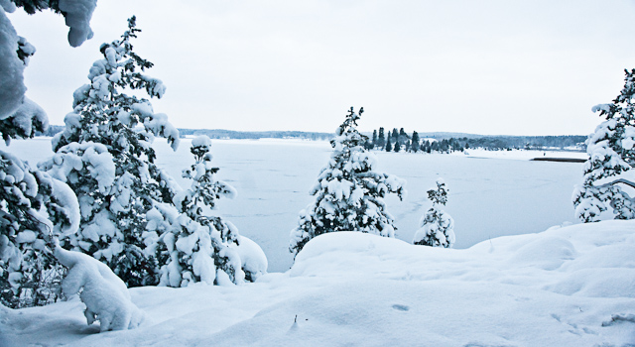

NYHETSBREV NR. 75 2021-12-22
EN RIKTIGT
GOD JUL OCH GOTT NYTT ÅR
TILL ER ALLA
ÖNSKAR
STYRELSEN
Hänt under hösten. Röjning av sly pågår och det återstår en del vid badstranden. Stegen på udden är klar och till våren kommer en livboj att sättas upp. Badstranden blev inte klar med fler mattor och sand pga att det var för blött att köra med traktorer, arbetet fortsätter till våren. Styrelsen har haft ”visionsmöte” och kommer bl.a att planera blomsterängar, sätta upp fågelholkar och insektshotell och fler bänkar i området. Har ni förslag på förbättringar så hör av er till styrelsen.
Snöröjning och sandning vintern 2022 kommer att skötas av vägföreningen som vanligt. Snöröjning av Fredövägen och stickvägar kommer att ske vid ca 10 cm snödjup inom 8 timmar. Sandlådor finns utplacerade vid vissa backar om det blir problem att ta sig fram.
Viktigt att ni uppdaterar hemsidan om ni ändrat era adresser och telefon nr. Om det händer något så måste vi kunna nå fastighetsägaren.
Information hittar ni på vår hemsida www.fredon.se. om tex. adresser till styrelsen, tidigare nyhetsbrev och övrig info.
Styrelsen/Lena Grundelius/2021-12-22

